一、选择题
1. 下列关于细胞结构的叙述，正确的是（ ）
A. 一般地说，细胞与环境间的物质交换速率随着细胞体积的增大而增大
B. 细胞生物都含有 DNA 和 RNA，其遗传物质是 DNA
C. 与动物细胞相比，植物细胞有胞间连丝、高尔基体等结构
D. 核糖体是合成蛋白质的场所，其形成过程受核仁的控制
【答案】B
【解析】
【分析】
1、观察细胞有丝分裂实验，应该选择分裂能力旺盛的组织细胞作为实验材料，如根尖分生区。
2、细胞衰老的特征：
（1）水少：细胞内水分减少，结果使细胞萎缩，体积变小，细胞新陈代谢速率减慢；
（2）酶低：细胞内多种酶的活性降低；
（3）色累：细胞内的色素会随着细胞衰老而逐渐累积，它们会妨碍细胞内物质的交流和传递，影响细胞正常的生理功能；
（4）核大：细胞内呼吸速度减慢，细胞核的体积增大，核膜内折，染色质收缩，染色加深；
（5）透变：细胞膜通透性功能改变，物质运输功能降低。
3、细胞体积越大，其相对表面积越小，物质运输能力越低。
【详解】A、一般细胞体积越小，相对表面积越大，越有利于代谢物质进出细胞，A错误；
B、细胞生物都含有DNA 和 RNA，但遗传物质是DNA，B正确；
C、相比动物细胞，植物细胞存在胞间连丝，但动植物细胞都存在高尔基体，C错误；
D、核糖体是合成蛋白质的场所，原核细胞无核仁，但有核糖体，D错误。
故选B。
【点睛】
2. 在适宜的温度等条件下，某同学利用下图装置、淀粉溶液、酵母菌等进行酒精发酵的研究，其中X溶液用于检测相关的发酵产物。下列相关分析正确的是（ ）
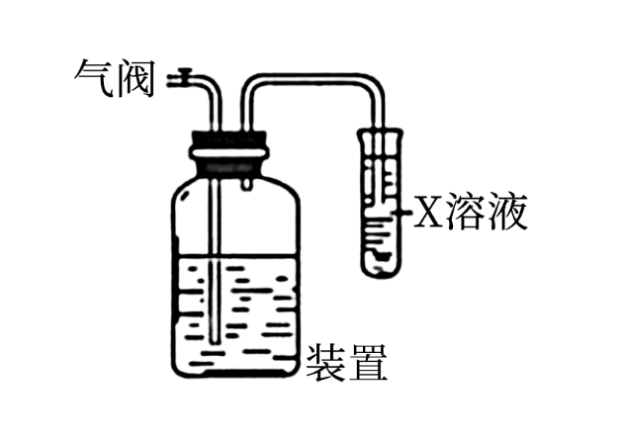
A. 淀粉的水解产物在酵母菌的线粒体基质中氧化，产生丙酮酸与 NADH
B. 呼吸作用产生的 ATP 和 CO₂，使装置内培养液的温度升高，体积增大
C. 在整个发酵过程中，始终关闭气阀或频繁打开气阀都会影响酒精的产生速率
D. X溶液是溴麝香草酚蓝水溶液或酸性重铬酸钾溶液，可用于检测CO₂或酒精产量
【答案】C
【解析】
【分析】
在O₂充足的条件下，酵母菌进行有氧呼吸大量繁殖；在无氧条件下，酵母菌进行酒精发酵。
【详解】A、淀粉的水解产物是葡萄糖，葡萄糖在酵母菌的细胞质基质氧化，产生丙酮酸与NADH ，A错误；
B、呼吸作用产生的热能使装置内培养液的温度升高，呼吸作用产生的CO₂使装置内培养液的体积增大，B错误；
C、发酵初期，打开气阀有利于酵母菌进行有氧呼吸大量繁殖；若频繁打开气阀会形成有氧条件，不利于酵母菌进行无氧呼吸产生酒精，因而始终关闭气阀或频繁打开气阀都会影响酵母菌的无氧呼吸，影响酒精的产生速率，C正确；
D、X溶液可以是溴麝香草酚蓝水溶液，用于检测CO₂的产生量；若要检测酒精，应从装置的液体中取样，D错误。
故选C。
3. 如图为基因型为AaBB的某二倍体生物体（2n=4）的一个正在分裂的细胞局部示意图。据图分析，下列相关叙述正确的是（ ）
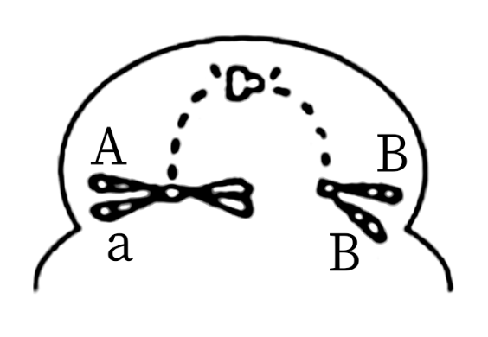
A. 图示细胞产生的次级卵母细胞中一定存在 A、a基因
B. 该时期细胞内有6 条染色单体和6 个核 DNA分子
C. 若不考虑其他变异，该细胞能得到2 种或4种成熟的生殖细胞
D. 若含B基因的染色体 DNA在复制前被³H完全标记，则产生的子细胞都含³H
【答案】D
【解析】
【分析】
分析题图：图示表示同源染色体染色体正在分离，处于减数第一次分裂后期，称为初级精母细胞。
【详解】A、若发生的是基因突变，图示未绘出的一极只存在 A、a两种基因中的一种，A错误；
B、该时期中，细胞内染色单体和核 DNA 分子数为8，B错误；
C、该细胞完成减数分裂能得到1种成熟的有性生殖细胞（形成1个卵细胞），C错误；
D、若B基因所在的染色体在DNA 复制前全被³H 标记，则此细胞产生的子细胞均含有³H，D正确。
故选D。
【点睛】
4. 下图为甲乙两种遗传病的家系图，已知其中一种病为伴X染色体遗传病。下列相关分析正确的是（ ）
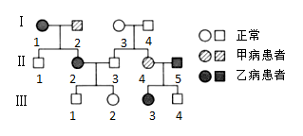
A. 甲病为常染色体隐性遗传病，乙病为伴 X染色体隐性遗传病
B. 若只考虑甲病，图中正常女性都为杂合子
C. 若Ⅲ₁与Ⅲ₃婚配，生出患病孩子的概率为2/5
D. Ⅱ₂产生同时含甲、乙两种致病基因的配子的概率是1/4
【答案】D
【解析】
【分析】
据图分析，Ⅱ₄号患甲病，但Ⅰ₃和Ⅰ₄都正常，说明甲病为常染色体隐性遗传病，则乙病为伴X染色体遗传病，又由于Ⅱ₂患乙病，其父亲正常，若为伴X染色体隐性遗传病，其父亲一定为患者，故判断乙病为伴X染色体显性遗传病。
【详解】A、据图分析，Ⅱ₄号患甲病，但Ⅰ₃和Ⅰ₄都正常，说明甲病为常染色体隐性遗传病，则乙病为伴X染色体遗传病，又由于Ⅱ₂患乙病，其父亲正常，若为伴X染色体隐性遗传病，其父亲一定为患者，故判断乙病为伴X染色体显性遗传病，A错误；
B、若只考虑甲病，图中Ⅱ₁无法确定，Ⅲ₂无法确定，其余正常女性都为杂合子，B错误，
C、若甲病相关基因用 A/a表示，由于Ⅱ₂基因型为 Aa，Ⅱ₃基因型为1/3AA、2/3Aa，二者婚配，子代的基因型为2/6AA、3/6Aa、1/6aa，Ⅲ₁为正常，其基因型为2/5AA、3/5Aa，Ⅲ₃基因型为 Aa，生aa概率为3/5×1/4=3/20,若乙病相关基因用D/d表示，由于Ⅱ₂基因型为X^{D}X^{d}，Ⅱ3基因型为X^{d}Y，故Ⅲ₁基因型为X^{d}Y，Ⅲ₃基因型为X^{D}X^{d}，生患乙病孩子X^{D}Y概率为1/4,故Ⅲ₁与Ⅲ₃婚配，生正常孩子概率为（1-3/20）×（1-1/4）= 51/80,出患病孩子的概率为1-51/80=29/80，C错误；
D、Ⅱ₂ 基因型为AaX^{D}X^{d}，在减数分裂中产生同时含甲、乙两种致病基因的配子的概率是1/4，D正确。
故选D。
【点睛】
5. 下图表示 T₂噬菌体侵染大肠杆菌后某些基因表达的部分过程。有关分析错误的是（ ）
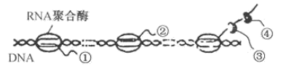
A. 分子①②通常不同，分子③④合成结束时通常相同
B. 图中 RNA 聚合酶的合成发生在大肠杆菌的核糖体上
C. 分子①③合成过程中遵循的碱基互补配对方式相同
D. 图示过程形成的化学键有氢键、磷酸二酯键、肽键
【答案】C
【解析】
【分析】
分析题图：图中表示转录和翻译过程，其中①②是转录形成的RNA，③④为在核糖体上合成多肽链。
【详解】A、分子①②分别是以DNA 分子上不同片段为模板合成，二者通常不同，而分子③④是以同一段 mRNA 为模板合成的，二者通常相同，A正确；
B、RNA 聚合酶属于蛋白质，故在大肠杆菌的核糖体中合成，B正确；
C、合成①、③的过程分别是转录和翻译，前者碱基互补配对方式有3种，A与 U、T与 A、C与G，后者碱基互补配对方式有2种，A与 U、C与 G，C错误；
D、在转录过程中既有DNA 分子中氢键的断裂，又有氢键的合成，同时产生的RNA 分子中含有磷酸二酯键，在翻译过程中有肽键的合成，D正确。
故选C。
【点睛】
6. 抗生素主要是由细菌、霉菌或其他微生物产生的次级代谢产物，也可以人工合成其类似物。用于治疗各种细菌感染类疾病的抗生素包括四环类抗生素和嘌呤类抗生素，四环类抗生素可与细菌核糖体相结合，嘌呤类抗生素可阻碍细菌DNA的复制和转录。下列相关叙述错误的是（ ）
A. 四环类抗生素会抑制细菌结构蛋白和酶的合成
B. 嘌呤类抗生素通过阻碍DNA复制而使细菌的繁殖受阻
C. 两种抗生素均可阻止细菌和病毒蛋白质的合成过程
D. 长期使用抗生素会对细菌进行定向选择
【答案】C
【解析】
【分析】细菌属于原核生物，有细胞壁、细胞膜、细胞质，拟核，细胞质中有核糖体；病毒无细胞结构，寄生在活的宿主细胞中生活。
【详解】A、由题干信息可知，四环素类抗生素可影响核糖体的活动，进而抑制细菌存活所必需的结构蛋白和酶的合成，A正确；
B、细菌细胞分裂过程中有DNA的复制，嘌呤类抗生素阻碍DNA复制会导致细菌增殖受阻，B正确；
C、两种抗生素均可阻止细菌蛋白质的合成过程，但对病毒无影响，病毒自身也无法合成蛋白质，C错误；
D、若长期使用抗生素，会对细菌进行定向选择，抗药性基因频率上升，种群发生进化，D正确。
故选C。
【点睛】
7. 下图为某神经纤维局部示意图，其中b、d是灵敏电流计接头，均接在细胞膜外表面，且bc=cd。下列相关叙述正确的是（ ）
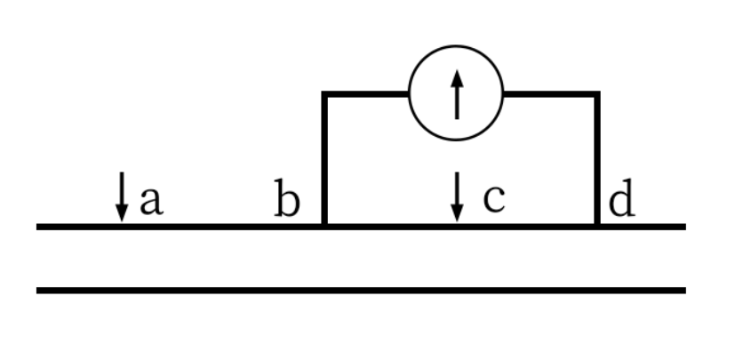
A. 若将 b接入神经细胞膜内侧，测得的数值为兴奋时的膜电位
B. 刺激 a点，电流计指针偏转两次，说明兴奋在神经纤维上进行双向传导
C. 刺激c点，b、d 点处不发生电位变化，电流计不发生偏转
D. 刺激d点，兴奋以电信号传导至c点，引起c点 Na⁺内流
【答案】D
【解析】
【分析】
神经调节的基本方式是反射，反射的结构基础是反射弧，反射弧由感受器、传入神经、神经中枢、传出神经、效应器五部分构成。静息时，K⁺外流，造成膜两侧的电位表现为内负外正；受刺激后，Na⁺内流，造成膜两侧的电位表现为内正外负。
【详解】A、若将图中的b接人神经细胞膜内侧，测得的数值可反映静息电位大小，A错误；
B、刺激a点，电流计指针偏转两次，只能说明兴奋向右侧传导，不能说明兴奋在神经纤维上双向传导，B错误；
C、刺激c点时，由于bc=cd，电信号同时到达b、d点处，电流计不发生偏转，但b、d点处会检测到电位变化，C错误；
D、若刺激d点，兴奋以局部电流形式传导至c点，引起c点产生兴奋，Na⁺ 大量内流，D正确。
故选D。
【点睛】
8. 适应性免疫应答是指体内抗原特异性T/B淋巴细胞接受抗原刺激后，自身活化、增殖、分化为效应细胞，产生一系列生理效应的全过程。适应性免疫应答的最重要特征是免疫反应的效力随着反复接触抗原而显著增强。下列相关叙述错误的是（ ）
A. 与第一次免疫应答反应相比，机体第二次受到同种抗原刺激后所产生的抗体量更多
B. 适应性免疫应答可通过增加疫苗接种次数，使机体获得和维持保护机体所需的高抗体浓度
C. 当同种抗原进入已免疫的机体时，记忆细胞会迅速增殖、分化，产生浆细胞或效应T细胞
D. 抗原特异性 T/B淋巴细胞可接受抗原刺激，是由于其细胞内存在特有的受体基因
【答案】D
【解析】
【分析】
二次免疫应答指生物免疫系统遭受初次的外来病原入侵后，免疫系统发挥记忆效应。当再次遭受同样的病原体或者抗原入侵时，能快速、高效地产生大量抗体，将抗原清除。
【详解】A、适应性免疫过程中第二次接触同种抗原产生的抗体比第一次产生的抗体数量更多，A 正确；
B、适应性免疫应答可通过增加疫苗接种次数来获得并维持保护机体所需的高抗体浓度，B正确；
C、当同一种抗原再次进人机体时，记忆细胞会迅速增殖、分化，产生浆细胞或效应T细胞，C正确；
D、抗原特异性T/B淋巴细胞可接受抗原刺激，是由于细胞内的受体基因选择性表达，并不是存在特有的受体基因，D错误。
故选D。
9. 黑腹果蝇是危害杨梅成熟果实的害虫，具有生活史短、繁殖力强、暴发性危害的特点。下图为科研人员利用诱捕法对某杨梅园中黑腹果蝇的成虫数量进行调查的结果。下列相关叙述正确的是（ ）
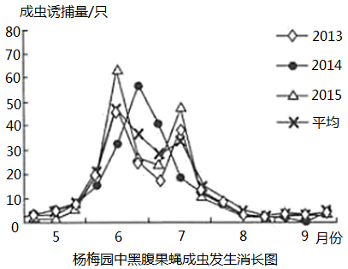
A. 2013年6月与2015年6月中旬果蝇出生率最大
B. 5～6月份左右果蝇种群数量呈J型增长
C. 6月中旬到7月中旬果蝇出生率小于死亡率
D. 2014 年杨梅的成熟时期可能比 2013、2015 年稍晚
【答案】D
【解析】
【分析】
种群数量呈J型增长的条件：食物和空间资源充裕、气候适宜、没有天敌等。
【详解】A、诱捕的成虫在2013年和2015年6月中旬数量最多，但无法判断此时期的出生率，A 错误；
B、由题图可知，6月中下旬时，成虫的数量减少，故5～6月份左右果蝇种群数量不一定呈J型增长，B错误；
C、6月中旬到7月中旬，不同年份成虫诱捕量的平均值先增加后下降，说明果蝇的出生率先大于死亡率，后来出生率又小于死亡率，C错误；
D、2014年的杨梅成熟的时期比2013、2015年更晚，才使果蝇最大数量时期后移，D正确。
故选D。
10. 人们在原有的稻田上新修公路，公路的两边种植许多麦草、花卉和乔木，几年之后形成了独特的公路群落，与公路附近的稻田群落相比，公路群落具有良好的防风固沙、绿化环境等生态功能。下列相关叙述错误的是（ ）
A. 喜阳乔木形成的遮阴环境有利于耐阴草本植物的生长
B. 稻田群落演替为公路群落的过程中，其空间结构会发生变化
C. 人类活动能改变群落演替的速度，但不改变群落演替的方向
D. 公路群落中的植物为鸟类提供了良好的栖息空间，利于稻田害虫的防治
【答案】C
【解析】
【分析】
群落的空间结构包括垂直结构和水平结构，植物群落垂直分层现象与光照有关，动物群落垂直分层现象与食物和栖息场所有关。
【详解】A、喜阳乔木比较高大，在其下方形成一定的遮阴环境，为耐阴草本植物的生长提供了生长环境，A 正确；
B、稻田群落演替到公路群落过程中，空间结构会发生变化，例如，垂直结构和水平结构更加复杂，对阳光、空间等资源利用率更高，B正确；
C、人类活动既可改变群落演替的速率，又可改变群落演替的方向，C错误；
D、公路植物群落为鸟类提供了良好的栖息空间，有利于鸟类捕食和躲避敌害，也有利于稻田害虫防治，D正确。
故选C。
11. 马铃薯四倍体栽培种没有青枯病的抗性基因，少数马铃薯野生种存在青枯病的抗性基因。由于核型等差异，野生种难以与四倍体马铃薯栽培种直接杂交繁育，为获得具有抗青枯病的马铃薯栽培种，研究人员进行了植物体细胞杂交的实验研究（已知杂种细胞会发生部分染色体缺失现象），过程如下图所示。下列分析正确的是（ ）
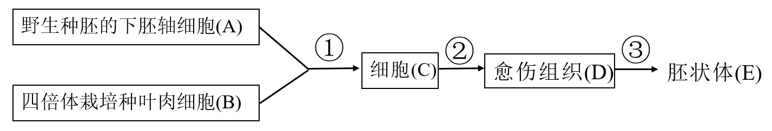
A. 在低渗溶液中，用酶解法或聚乙二醇处理 A 和 B 可以获得两种原生质体
B. 过程①体现了生物膜的流动性，可用显微镜观察并筛选出杂种细胞 C
C. 过程②所配制的培养基中添加了等量的生长素类和赤霉素类植物生长调节剂
D. 过程③为脱分化、再分化过程，可采用 DNA 分子杂交技术鉴定植株的抗病性状
【答案】B
【解析】
【分析】
植物体细胞杂交技术：
1、植物体细胞杂交技术：就是将不同种的植物体细胞原生质体在一定条件下融合成杂种细胞，并把杂种细胞培育成完整植物体的技术。
2、过程：
（1）诱导融合的方法：物理法包括离心、振动、电刺激等。化学法一般是用聚乙二醇（PEG）作为诱导剂。
（2）细胞融合完成标志是新的细胞壁的生成。
（3）植物体细胞杂交的终点是培育成杂种植株，而不是形成杂种细胞就结束。
（4）杂种植株的特征：具备两种植物的遗传特征，原因是杂种植株中含有两种植物的遗传物质。
3、意义：克服了远缘杂交不亲和的障碍。
【详解】A、酶解法可用于去除细胞壁获得原生质体，但不能在低渗溶液中进行，否则原生质体会吸水涨破，获得原生质体不能采用聚乙二醇，A错误；
B、过程①代表原生质体的融合，利用了生物膜的流动性，由于一种细胞选用具有叶绿体的叶肉细胞，一种选用不含叶绿体的胚轴细胞，所以可用显微镜观察并筛选出杂种细胞C，B正确；
C、过程②为脱分化，培养愈伤组织需要在培养基中添加等量的生长素类和细胞分裂素类植物生长调节剂，C错误；
D、过程③表示再分化，由于杂种细胞发生部分染色体缺失现象，可能含抗性基因的染色体缺失，所以可采用DNA 分子杂交技术鉴定植株是否含有抗性基因，D错误。
故选B。
12. 山枣果实营养丰富，含有多种微量元素，是制作山枣酒、山枣醋的重要原料。山枣醋的制作通常包括果酒发酵、果醋发酵、勾兑调配成商品醋等阶段。下列相关叙述错误的是（ ）
A. 清洗山枣后进行蒸煮并捣碎，冷却后加入果胶酶，有利于释放有机酸和糖类
B. 酿制山枣果酒时，接种活化的酵母后应在 30 ℃的条件下密封发酵 10 天左右
C. 在山枣酒中按比例接种醋酸菌，放入30 ℃恒温振荡培养箱中发酵可获得果醋
D. 在山枣醋中添加果汁、蔗糖糖浆等并进行调配后，需进行灭菌处理才能得到成品
【答案】B
【解析】
【分析】
1、在利用酵母菌发酵时最好是先通入足够的无菌空气在有氧环境下一段时间使其繁殖，再隔绝氧气进行发酵；酒精发酵的最佳温度是在18℃～25℃，pH最好是弱酸性。
2、醋酸菌好氧型细菌，当缺少糖源时和有氧条件下，可将乙醇（酒精）氧化成醋酸；当氧气、糖源都充足时，醋酸菌将葡萄汁中的糖分解成醋酸；醋酸菌生长的最佳温度是在30℃～35℃。
【详解】A、清洗山枣后进行蒸煮并捣碎，冷却后加入果胶酶，有利于分解细胞壁，释放有机酸和糖类，A 正确；
B、酿制山枣果酒阶段，接种活化的酵母后应在20℃左右的条件下密封发酵，B错误；
C、在山枣酒中按比例接种醋酸菌，放入30 ℃恒温振荡培养箱中发酵可制得果醋，C正确；
D、在山枣醋添加果汁、蔗糖糖浆等调配后，还需要进行杀菌处理后得到产品，D正确。
故选B。
二、选择题
13. 已知组蛋白乙酰化与去乙酰化，分别是由组蛋白乙酰转移酶（HAT）和去乙酰化转移酶（HDAC）催化的，HAT和HDAC 催化的乙酰化反应在真核生物基因的表达调控中起着重要作用，这两种酶通过对核心组蛋白进行可逆修饰来调节核心组蛋白的乙酰化水平，从而调控转录的起始与延伸。一般来说，组蛋白的乙酰化促进转录，而去乙酰化则抑制转录。染色质包括具有转录活性的活性染色质和无转录活性的非活性染色质，染色质上的组蛋白可以被乙酰化，下图表示部分乙酰化过程。下列相关推测合理的是（ ）
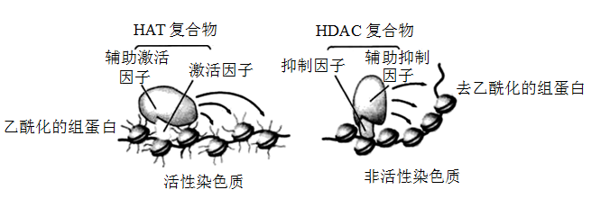
A. 活性染色质由 DNA 和蛋白质组成，而非活性染色质无蛋白质
B. HDAC复合物使组蛋白去乙酰化伴随着对基因转录的抑制
C. 由图可知激活因子使组蛋白发生乙酰化可改变染色质的活性 D
D. 细胞中HAT复合物的形成有利于 RNA聚合酶与DNA的结合
【答案】BCD
【解析】
【分析】
分析题干和图可知：①活性染色质和非活性染色质都主要由DNA 和蛋白质组成、②组蛋白的乙酰化促进转录，去乙酰化则抑制转录。
【详解】A、活性染色质和非活性染色质都主要由DNA 和蛋白质组成，只是染色质构象不同，导致活性染色质具有转录活性，而非活性染色质无转录活性的，A 错误；
B、由图示可知，HDAC复合物使组蛋白去乙酰化，成为非活性染色质，从而无转录活性，伴随着对基因转录的抑制，B正确；
C、由图可知激活因子使组蛋白乙酰化，使染色质成为活性染色质，所以可改变染色质的功能，C 正确；
D、在 HAT复合物作用下染色质具有转录活性，RNA 聚合酶与DNA 结合便于转录，D正确。
故选BCD。
【点睛】分析题干和图，准确理解题中信息是做对此题的关键。
14. 油菜素内酯（BL）被称为第六类植物激素，某实验小组进行了如下实验，在含有（+）或者不含（--）1 nmol/LBL的琼脂培养基上，利用不同 IAA浓度处理培养拟南芥幼苗，培养一段时间后，统计结果如图所示。下列相关叙述错误的是（ ）
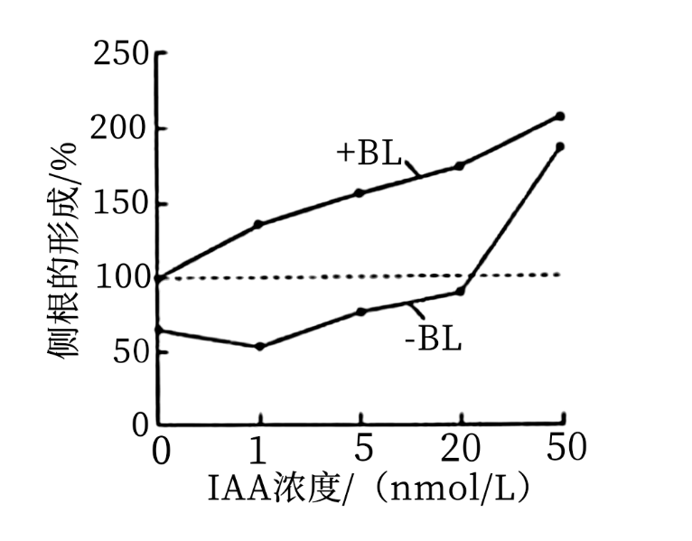
A. BL是植物体内合成的具有调节生长发育作用的有机物
B. 实验结果说明适宜浓度的 BL与 IAA可协同促进侧根的形成
C. 由图可知，随着 BL 浓度的增大，拟南芥侧根形成率逐渐升高
D. 实验中，BL更利于侧根的形成，从而有助于拟南芥吸收水分
【答案】C
【解析】
【分析】
BL是植物体内合成的植物激素，和其他的植物激素一样，具有调节植物生长发育，从图中可分析得：随IAA 浓度的增加，加人BL培养拟南芥时侧根的形成率都高于不加BL时，因此适宜浓度的BL与IAA 可协同促进拟南芥侧根形成。
【详解】A、由题意，油菜素内酯（BL)被称为第六类植物激素，因此BL是植物体内合成的具有调节生长发育作用的有机物，A正确；
B、图中随IAA 浓度的增加，加人BL培养拟南芥时侧根的形成率都高于不加BL时，说明适宜浓度的BL与IAA 可协同促进拟南芥侧根形成，B正确；
C、本实验只进行了1nmo1/LBL处理下拟南芥侧根形成率的影响，无法得知随着BL浓度的增大，拟南芥侧根形成率的情况，C错误；
D、由实验可知，相同IAA 浓度下，加人BL培养拟南芥时侧根的形成率都高于不加BL时，因此BL更利于侧根形成，从而有助于拟南芥吸收水分，D正确。
故选C。
15. 嵌合体是指由两个或两个以上具有不同遗传物质的细胞系形成的聚合胚胎发育而成的个体。嵌合体的制备是研究干细胞体内分化能力的有效方法之一，有望在未来为解决器官移植供体短缺等医学难题开辟新的方向。研究人员将小鼠诱导性多能干细胞（iPSCs）注入到猪孤雌激活后的囊胚期胚胎后获得猪一鼠嵌合体。已知孤雌生殖是指某些生物在进行有性生殖时不通过两性生殖细胞的融合，由卵子直接发育成子代个体的生殖现象。下列相关叙述错误的是（ ）
A. 培育嵌合体与克隆动物的生物学原理相同，但操作方法有差别
B. iPSCs 细胞的培养要置于滋养层细胞上，以维持其不分化的状态
C. 从猪卵巢抽取卵母细胞并培养成熟后，进行激活培养可获得孤雌胚胎
D. 将 iPSCs 细胞注入猪囊胚的内细胞团处才能获得猪--鼠嵌合体
【答案】AB
【解析】
【分析】
1、胚胎移植的基本程序主要包括：
①对供、受体的选择和处理。选择遗传特性和生产性能优秀的供体，有健康的体质和正常繁殖能力的受体，供体和受体是同一物种。并用激素进行同期发情处理，用促性腺激素对供体母牛做超数排卵处理。
②配种或人工授精。
③对胚胎的收集、检查、培养或保存。配种或输精后第7天，用特制的冲卵装置，把供体母牛子宫内的胚胎冲洗出来（也叫冲卵）。对胚胎进行质量检查，此时的胚胎应发育到桑椹胚或囊胚阶段。直接向受体移植或放入-196℃的液氮中保存。
④对胚胎进行移植。
⑤移植后的检查。对受体母牛进行是否妊娠的检查。
2、胚胎移植的生理学基础：
①动物发情排卵后，同种动物的供、受体生殖器官的生理变化是相同的。这就为供体的胚胎移入受体提供了相同的生理环境。
②早期胚胎在一定时间内处于游离状态。这就为胚胎的收集提供了可能。
③受体对移入子宫的外来胚胎不发生免疫排斥反应。这为胚胎在受体内的存活提供了可能。
④供体胚胎可与受体子宫建立正常的生理和组织联系，但供体胚胎的遗传特性在孕育过程中不受影响。
【详解】A、培育嵌合体的生物学原理是细胞的增殖和分化，克隆动物的生物学原理是动物细胞核具有全能性，两者的原理不相同，操作方法有差别，A 错误；
B、干细胞置于饲养层细胞上培养，可以维持不分化状态，B错误；
C、获得孤雌胚胎需要从猪卵巢抽取卵母细胞培养成熟后，进行激活，C正确；
D、由于内细胞团的细胞会发育成胚胎的各组织，故将iPSCs细胞注入猪囊胚的内细胞团处才能获得猪-鼠嵌合体，D正确。
故选AB。
16. 某同学从植物中提取了W物质，并研究其抑菌效果。在平板中央处打孔后加入提取物W，测量抑菌圈的大小和计算抑菌圈平均增幅速率，实验方法和结果如下图所示。据图分析下列说法错误的是（ ）
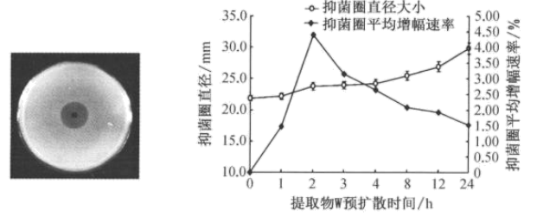
A. 将一定量菌液与刚灭菌的培养基混匀后，冷却并倾倒平板可得到试验菌平板
B. 在平板上打孔的钢管需要灼烧灭菌，目的是防止微生物污染平板
C. 抑菌圈直径的大小与菌体浓度、提取物 W 的浓度和预扩散时间密切相关
D. 提取物 W在培养基中扩散，加入提取物 W 后的2 小时可获得最佳抑菌效果
【答案】AD
【解析】
分析】
培养基一般含有水、碳源、氮源、无机盐等，牛肉膏蛋白胨培养基属于细菌培养基，麦芽汁琼脂培养基适合培养真菌。常用的接种方法：平板划线法和稀释涂布平板法。常用的灭菌方法：干热灭菌法、灼烧灭菌法、高压蒸汽灭菌法。
【详解】A、菌液不能与刚灭菌的培养基混匀，否则会由于高温杀死菌种，A错误；
B、在试验平板上打孔的钢管需要灼烧灭菌，灼烧时钢管上的微生物死亡，进行打孔操作时可防止微生物对平板造成污染，B正确；
C、抑菌圈直径的大小与菌体浓度、提取物 W 的浓度和预扩散时间有很大关系，C正确；
D、提取物 W 在培养基中扩散，加人提取物 W 后的2小时获得抑菌圈最大平均增幅速率，说明提取物在2小时内扩散得较快，但不能确定为最佳抑菌效果，上述实验结果显示，24小时抑菌圈的直径最大，抑菌效果更佳，D错误。
故选AD。
点睛】
三、非选择题
17. 下图1是某植物叶肉细胞在白天与夜晚糖类代谢途径的简图，图2 枝条上的叶片生长状况相同，其形态学上、下端均保持完整，枝条尖端生长需要消耗韧皮部运输来的大量有机物。回答下列问题∶
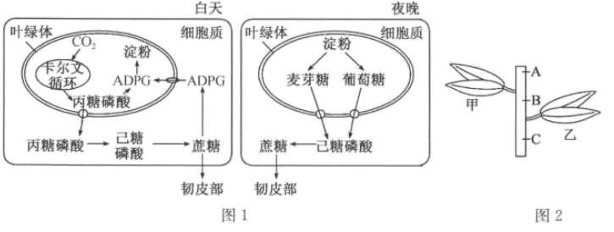
（1）丙糖磷酸（TP）是卡尔文循环最初合成的糖类，CO2合成 TP的反应主要包括__________（填反应的名称），合成 TP 的具体场所是________。据图分析，写出 TP在叶肉细胞内合成淀粉的两种途径____________________，____________________。
（2）白天在叶绿体中常见颗粒状的大淀粉粒，而夜间则会消失，原因是______________。
（3）有研究发现该植物光合产物的积累会抑制光合作用，环割枝条的韧皮部可阻断叶片中有机物的运输。欲对这一结论进行验证，以上图的甲、乙叶片为实验材料（甲为对照组、乙为实验组），应选择__（填AB或C）进行韧皮部环割处理，实验测量的指标包括____（答出两种即可）。
【答案】 (1). CO₂的固定和C₃的还原 (2). 叶绿体基质 (3). 在叶绿体内转化为 ADPG 合成淀粉 (4). 运出叶绿体合成蔗糖后再转化为ADPG再转人叶绿体合成淀粉 (5). 白天叶绿体进行光合作用合成与积累淀粉；夜间叶绿体不能进行光合作用合成淀粉，且淀粉会分解运出叶绿体 (6). B (7). 叶片的光合速率、蔗糖和淀粉的含量
【解析】
【分析】
植物在光照条件下进行光合作用，光合作用分为光反应阶段和暗反应阶段，光反应阶段在叶绿体的类囊体薄膜上进行水的光解，产生ATP和[H]，同时释放氧气，ATP和[H]用于暗反应阶段三碳化合物的还原，细胞的呼吸作用不受光照的限制，有光无光都可以进行，为细胞的各项生命活动提供能量。
【详解】（1）由图可知：丙糖磷酸（TP）是卡尔文循环最初合成的糖类，CO₂合成 TP的反应主要包括CO₂的固定和C₃的还原，合成 TP 的具体场所是叶绿体基质。据图分析，TP在叶肉细胞内合成淀粉的两种途径分别为①在叶绿体内转化为 ADPG 合成淀粉②运出叶绿体合成蔗糖后再转化为ADPG再转人叶绿体合成淀粉。
（2）由于白天叶绿体进行光合作用合成与积累淀粉；夜间叶绿体不能进行光合作用合成淀粉，且淀粉会分解运出叶绿体，所以白天在叶绿体中常见颗粒状的大淀粉粒，而夜间则会消失。
（3）要想验证植物光合产物的积累会抑制光合作用，可以环割枝条的韧皮部来阻断叶片中有机物的运输。若甲、乙叶片为实验材料，其中甲为对照组、乙为实验组。由于枝条尖端生长需要消耗韧皮部运输来的大量有机物，故选择B进行韧皮部环割处理，这样甲合成的有机物可以运输，而乙叶片的有机物不可运输，作为实验组，最后测量叶片的光合速率、蔗糖和淀粉的含量，来验证植物光合产物的积累是否会抑制光合作用。
【点睛】本题考查光合作用与呼吸作用的相关知识，意在考查学生能理解所学知识的要点，能运用所学知识与观点，做出合理的判断或得出正确的结论。
18. 果蝇的眼色有多种且受多对基因控制，有色眼性状与细胞内色素的种类及积累量有关。W基因表达产物为生物膜上的色素前体物质转运载体，V基因、P基因表达产物为V酶、P酶相关色素的合成过程如下图所示。回答下列问题：
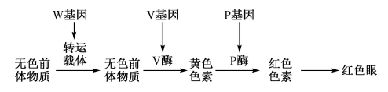
（1）据图分析，若发生单基因隐性突变会出现白眼果蝇，则发生突变基因可能是__________。若该突变是由于基因中插入了一个碱基对造成的，该基因翻译时，可能由于__________或____________________产生异常的蛋白质。
（2）已知基因V/v和基因P/p位于常染色体上，基因W/w位于X染色体上。
①就上述多对等位基因而言，纯合白眼雄果蝇的基因型有__________种，纯合红眼雌果蝇的基因型为__________。
②若一对红眼果蝇杂交，F₁雌雄个体都表现为红眼：黄眼：白眼=9：3：4，则F₁中黄眼雄果蝇的基因为__________，F₁中全部红眼果蝇自由交配，后代白眼个体占__________。
（3）果蝇的正常翅和缺刻翅为一对相对性状，现有纯合正常翅和纯合缺刻翅雌雄果蝇若干，请选择合适的亲本进行杂交实验，验证正常翅与缺刻翅由一对位于X染色体上的等位基因控制_____。（简要写出杂交组合、实验思路和预期结果）
【答案】 (1). W基因或V基因 (2). 翻译提前终止 (3). 从插入碱基后翻译的氨基酸序列发生变化 (4). 6 (5). VVPPX^{W}X^{W} (6). VVppX^{W}Y、VvppX^{W}Y (7). 1/9 (8). 杂交组合：选正常翅雌性×缺刻翅雄性、正常翅雄性×缺刻翅雌性，分别获得F₁，F₁相互交配F₂
预期结果：两组杂交实验的F₁表现型及比例不同，且一组F2出现3：1，另一组F₂出现1：1的性状分离比，则可验证正常翅与缺刻翅受到X染色体上的一对等位基因控制
或者杂交组合：选正常翅雌性×缺刻翅雄性、常翅雄性×缺刻翅雌性，观察并统计F₁表现型及比例
预期结果：若两组杂交组合表现型不同，其中一组只表现为正常翅或缺刻翅，另一组正常翅雌性：缺刻翅=1：1，则正常翅与缺刻翅受到X染色体上的一对等位基因控制
【解析】
【分析】
1、基因对性状的控制：①基因通过控制酶的合成控制细胞代谢进而间接控制生物的性状，②基因通过控制蛋白质的结构直接控制生物的性状。
2、基因分离定律和自由组合定律的实质：进行有性生殖的生物在进行减数分裂产生配子的过程中，位于同源染色体上的等位基因分离，位于非同源染色体上的非等位基因进行自由组合。
3、基因突变是指基因中碱基对的增添、缺失或替换而引起的基因结构的改变，基因突变使转录形成的mRNA的碱基序列发生变化，进而使翻译形成的蛋白质的氨基酸序列改变而导致生物性状改变。
【详解】（1）据图分析，若发生单基因隐性突变会出现白眼果蝇，则发生突变的基因可能是W基因或V基因。若该突变是由于基因中插入了一个碱基对造成的，该基因翻译时，可能由于翻译提前终止或从插人碱基后翻译的氨基酸序列发生变化，产生异常的蛋白质。
（2）①已知基因 V/v和基因P/p位于常染色体上，基因 W/w 位于 X染色体上。则黄眼果蝇的基因型为V_ppX^{W}X⁻、V_ppX^{W}Y，红眼果蝇的基因型为V_P_X^{W}X⁻、V_P_X^{W}Y，白眼雄果蝇的基因型为_ _ _ _X^{w}Y、vv_ _X^{w}Y，所以纯合白眼雄果蝇的基因型有VVPPX^{w}Y、VVppX^{w}Y、vvPPX^{w}Y、vvppX^{w}Y、vvPPX^{W}Y、vvppX^{W}Y，共6种基因型，纯合红眼雌果蝇的基因型为VVPPX^{W}X^{W}。
②若一对红眼果蝇杂交，即V_ppX^{W}X-、V_ppX^{W}Y，F₁雌雄个体都表现为红眼∶黄眼∶白眼=9∶3∶4=（3:1）×（3:1），则亲本基因型为VvppX^{W}X^{w}、VvppX^{W}Y，则F₁中黄眼雄果蝇的基因为VVppX^{W}Y、VvppX^{W}Y。现让F₁的全部红眼果蝇自由交配，F₁的红眼雌果蝇的基因型为V_P_X^{W}X_，雄果蝇为V_P_X^{W}Y，后代白眼果蝇的基因型为vv_ _ _ _，其中V_为1/3VV和2/3Vv，只有2/3Vv×2/3Vv才可能生出vv，2/3×2/3×1/4=1/9。
（3）要想验证正常翅与缺刻翅由一对位于X染色体上的等位基因控制，选正常翅雌性×缺刻翅雄性、正常翅雄性×缺刻翅雌性，分别获得F₁，F₁相互交配F₂。若两组杂交实验的F₁表现型及比例不同，且一组F₂出现3：1，另一组F₂出现1：1的性状分离比，则可验证正常翅与缺刻翅受到x染色体上的一对等位基因控制。
【点睛】本题旨在考查学生理解果蝇的染色体组型、性别决定和伴性遗传，基因的转录和翻译过程，通过一对性状考查基因自由组合定律和伴性遗传，要求学生根据F₂中表现型比例以及题干信息判断，意在考查考生的理解能力。
19. 某实验小组探究不同因素对家兔尿量的影响，将三组家兔麻醉后固定于手术台上，首先记录一定时间内各组家兔的正常尿量，接下来分别从股静脉输液给药后记录一定时间内各组家兔的尿量。结果如表所示∶
不同因素对家兔尿量的影响(每分钟滴数)
静脉输液项目 | 实验前 | 实验后：
0．9% NaCl溶液(20. 0 mL) | 6.54 | 14.4
速尿(注射利尿药物)(20.0 mg) | 6.48 | 87.5
注射抗利尿激素(20. 0 mg) | 7.33 | 2.63
回答下列问题∶
（1）实验开始首先记录一定时间内家兔的正常尿量的目的是___，各组家兔的选择需要注意的是____________。
（2）已知血容量会影响抗利尿激素的分泌。当静脉快速注入大量0．9% NaCl溶液时，一方面由于血释，渗透压_______，肾小球血浆流量和滤过率增加，尿量增多；另一方面，由于____________，使得尿量增多。
（3）研究表明，速尿主要通过抑制肾小管髓袢厚壁段对 Na⁺、Cl⁻的主动重吸收，导致管腔液的 Na⁺、 Cl⁻浓度升高，使渗透压梯度差____，从而导致水的排出增多。
（4）有同学提出本实验设置还不严瑾，则还需设置的一组实验是_____________________。
【答案】 (1). 作对照 (2). 每组选用家兔多只且选用的家兔均为健康、生理状况相同 (3). 降低 (4). 注入大量0．9NaC1溶液后血容量增加，抑制抗利尿激素的分泌，导致肾小管和集合管细胞对水的重吸收减少 (5). 降低 (6). 只进行麻醉与手术，不进行注射，检测尿量变化
【解析】
【分析】
水盐平衡调节
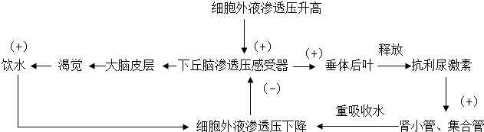
【详解】（1）在实验中，首先记录一定时间家兔的正常尿量的目的是作为实验对照；每组选用家兔多只且选用的家兔均为健康、生理状况相同,以排除无关变量对实验的干扰。
（2）当静脉快速注入大量0.9%NaCl溶液时，一方面，由于血浆蛋白被稀释，血浆渗透压下降，肾小球血浆流量和滤过率增加，尿量增多；另一方面，由于血容量增加，抑制抗利尿激素的分泌，导致肾小管和集合管细胞对水的重吸收减少，使得尿量增多。
（3）由题干信息可知，速尿主要通过抑制肾小管髓袢厚壁段对Na⁺、Cl⁻的主动重吸收，结果管腔液Na⁺、Cl⁻浓度升高，使内外渗透压梯度差降低，从而导致水、Na⁺、Cl⁻排泄增多。
（4）有同学提出本实验设置还不严谨，则还需设置一组实验是只进行麻醉与手术，不进行注射，检测尿量变化，以排除手术对实验的干扰。
【点睛】掌握水盐平衡中尿量变化及检测的实验，能获取信息并其解决实际问题。
20. 稳定性是衡量生态系统稳定状况的一个重要指标。湿地作为全球五大生态系统之一，在污水处理方面有着重要作用。回答下列问题。
（1）生态系统稳定性是指_________________________。
（2）当湿地生态系统受到自然、人为因素干扰而不能通过其______________________消除影响时，就会破坏湿地的生态平衡，使其发生演替，此种演替属于_____演替。
（3）某人工湿地的小型鱼类生活在水体上层，草食性鱼类等生活在水体中层，青鱼等生活在水体下层，这体现了群落的垂直结构，该结构形成的原因是不同鱼类具有不同的________。
在利用人工湿地净化养殖场排放的污水时要控制污水流入的速率，这有利于污染物通过物理沉降、_____和_____消除一部分污染，还有利于芦苇、浮游藻类等植物对_______的充分吸收，以防止水体的富营养化。
（4）湿地生态系统是自然界最富生物多样性的生态景观，请例举其多样性的间接价值∶_________（至少列举两个）。湿地生态系统是人类最重要的生存环境之一，请提出提高湿地生态系统稳定性的措施∶_________________________（至少2条）。
【答案】 (1). 生态系统所具有的保持或恢复自身结构和功能相对稳定的能力 (2). 自我调节能力 (3). 次生 (4). 食物条件和栖息空间 (5). 化学分解 (6). 微生物分解 (7). 无机盐（N 和P) (8). 具有抵御洪水、调节气候、维护生物多样性、保持区域生态平衡等多种生态和环境功能 (9). 控制对湿地生态系统干扰的程度；对生态系统的利用应该适度，不应超过生态系统的自我调节能力；建立湿地生态系统稳定性评价体系，制定相应政策和措施，加强管理；通过宣传提高人们的生态保护意识
【解析】
【分析】
1、生态系统的稳定性：生态系统所具有的保持或恢复自身结构和功能相对稳定的能力。
2、生态系统具有保持或恢复自身结构和功能相对稳定的能力叫生态系统的稳定性，生态系统之所以能维持相对稳定，是由于生态系统具有自我调节能力，生态系统自我调节能力的基础是负反馈调节。生态系统内部结构与功能的协调，能提高生态系统稳定性，生态系统中的组成成分越多，食物网越复杂，其自我调节能力就越强，抵抗力稳定性就越强。
3、群落的结构特征
垂直结构：在垂直方向上，大多数群落（陆生群落、水生群落）具有明显的分层现象，植物主要受光照、温度等的影响，动物主要受食物的影响。
水平结构：由于不同地区的环境条件不同，即空间的非均一性，使不同地段往往分布着不同的种群，同一地段上种群密度也有差异，形成了生物在水平方向上的配置状况。
【详解】（1）生态系统的稳定性是指生态系统所具有的保持或恢复自身结构和功能相对稳定的能力。
（2）当湿地生态系统受到自然、人为因素干扰而不能通过其自我调节能力消除影响时，就会破坏湿地的生态平衡，使其发生演替，由于仍保留原有的土壤条件等，此种演替属于次生演替。
（3）由于植物为动物提供了不同的食物条件和栖息空间，使小型鱼类生活在水体上层，草食性鱼类等生活在水体中层，青鱼等生活在水体下层，这体现了群落的垂直结构。在利用人工湿地净化养殖场排放的污水时要控制污水流入的速率，这有利于污染物通过物理沉降、化学分解和微生物分解消除一部分污染，还有利于芦苇、浮游藻类等植物对无机盐（N 和P)的充分吸收，以防止水体的富营养化。
（4）湿地生态系统的间接价值主要体现在具有抵御洪水、调节气候、维护生物多样性、保持区域生态平衡等多种生态和环境功能。提高湿地生态系统稳定性的措施：控制对湿地生态系统干扰的程度；对生态系统的利用应该适度，不应超过生态系统的自我调节能力；建立湿地生态系统稳定性评价体系，制定相应政策和措施，加强管理；通过宣传提高人们的生态保护意识。
【点睛】本题结合图示考查群落的结构特征和生态系统的稳定性，意在考查考生的识图能力和理解所学知识要点，把握知识间内在联系，形成知识网络结构的能力；能运用所学知识，准确判断问题的能力，属于考纲识记和理解层次的考查。
21. 新型冠状病毒（2019-nCoV，一种RNA 病毒）的S蛋白和N蛋白都是诱发机体免疫反应的主要抗原。病毒载体疫苗是研制新冠病毒疫苗的技术路线之一，下图是生产重组腺病毒疫苗的流程。回答下列问题∶
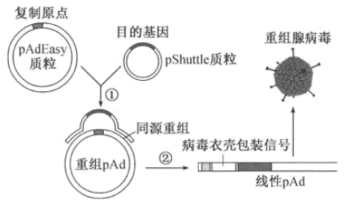
（1）制备新冠病毒疫苗时，需将获得的目的基因转入转移载体 pShuttle质粒，图中的目的基因应选用___________。不能直接从 2019-nCoV 的基因组中获取目的基因，理由是__________。
（2）pAdEasy质粒可表达出腺病毒，除了启动子、终止子、复制原点外，其相关基因序列还包含_____________（ 答两种），过程①需要的酶是________。
（3）若 PacⅠ酶在过程②中使用，该酶所作用的化学键是____。线性 pAd需要转入特定细胞才能产生重组腺病毒，理由是_________________。据图分析，与重组 pAd 相比，线性 pAd 对人体相对安全，理由是___________________。
（4）通常将重组腺病毒进行_______，可使人获得新冠病毒的免疫力。
【答案】 (1). 编码S蛋白的基因或 N蛋白的基因 (2). 2019-nCoV的基因组为RNA，不能转移至质粒上 (3). 病毒基因（组)、标记基因 (4). 限制酶和DNA 连接酶 (5). 磷酸二酯键 (6). 基因的表达需要细胞提供场所、原料和酶等条件 (7). 线性pAd缺失复制原点，不会在宿主细胞内复制 (8). 肌肉注射
【解析】
【分析】
基因工程技术的基本步骤：
（1）目的基因的获取：方法有从基因文库中获取、利用PCR技术扩增和人工合成。
（2）基因表达载体的构建：是基因工程的核心步骤，基因表达载体包括目的基因、启动子、终止子和标记基因等。
（3）将目的基因导入受体细胞：根据受体细胞不同，导入的方法也不一样。将目的基因导入植物细胞的方法有农杆菌转化法、基因枪法和花粉管通道法；将目的基因导入动物细胞最有效的方法是显微注射法；将目的基因导入微生物细胞的方法是感受态细胞法。
（4）目的基因的检测与鉴定：分子水平上的检测：①检测转基因生物染色体的DNA是否插入目的基因--DNA分子杂交技术；②检测目的基因是否转录出了mRNA--分子杂交技术；③检测目的基因是否翻译成蛋白质--抗原-抗体杂交技术。个体水平上的鉴定：抗虫鉴定、抗病鉴定、活性鉴定等。
【详解】（1）制备新冠病毒疫苗时，需将获得的目的基因转入转移载体 pShuttle质粒，新型冠状病毒的S蛋白和N蛋白都是诱发机体免疫反应的主要抗原，所以图中的目的基因应选用编码S蛋白的基因或 N蛋白的基因。不能直接从 2019-nCoV 的基因组中获取目的基因，理由是 2019-nCoV的基因组为RNA，不能转移至质粒上。
（2）pAdEasy质粒可表达出腺病毒，除了启动子、终止子、复制原点外，其相关基因序列还包含病毒基因（组)、标记基因，过程①是基因表达载体的构建，需要的酶是限制酶和DNA 连接酶。
（3）若 PacⅠ酶在过程②中使用，该酶所作用化学键是磷酸二酯键。由于基因的表达需要细胞提供场所、原料和酶等条件，所以线性 pAd需要转入特定细胞才能产生重组腺病毒。据图分析，与重组 pAd 相比，线性 pAd 对人体相对安全，理由是线性pAd缺失复制原点，不会在宿主细胞内复制。
（4）通常将重组腺病毒进行肌肉注射，可使人获得新冠病毒的免疫力。
【点睛】本题考查基因工程的相关知识，要求考生识记基因工程的概念、原理及操作步骤，掌握各操作步骤中需要注意的细节，能结合所学的知识准确答题。

